Государственное профессиональное образовательное автономное учреждение Ярославской области Заволжский политехнический колледж

ПРОЕКТ

по математике
Тема: РАЗВЁРТКИ

Разработчик:
студентка 1 курса группы ОГП5/6 Юдина Анастасия Романовна
Руководитель проекта:
преподаватель математики
Смирнова Елена Васильевна

г. Ярославль
2023г.

Содержание
Введение…………………………………………………………………………...3
- Понятие и виды развертки…………..…………………………………..4-6
- Практическое применение развертки…………………………………..7-8
- Построение усечённого октаэдра ……………………………………..9-10
Заключение……………………………………………………………………….11
Список используемой литературы……………………………………………...12

Введение
В нашем мире много необычного и прекрасного. Нас окружают предметы, формы которых нас удивляют. Многие фигуры обладают и красотой, и совершенностью форм, и притягательностью.
В этом году на занятиях по математике мы познакомились с понятием многогранников, а также с их разверткой. В течение многих веков именно развёртки помогали людям моделировать различные конструкции и сооружения. Они являются главной частью, основой для новых изобретений, без них было бы трудно создать что-либо.
Нам эта тема очень понравилась и мы решили больше узнать о развертках, познакомиться с их видами, исследовать их роль в окружающем мире, и найти их практическое применение.

Цель работы:
Цель нашей работы — это изучить развёртки и показать наглядно одну из них.
Задачи работы:
- Познакомиться с развёртками.
- Изучить виды разверток.
- Показать связь геометрии и природы, узнать, где применяются развёртки.
- Создать свою модель развёртки по примерам существующих.
Объект исследования: геометрические тела, окружающие нас.
Предмет исследования: развёртки.

Понятие и виды разверток
Многогранники - это простейшие фигуры в пространстве, как, например, многоугольники - простейшие фигуры на плоскости. Если рассматривать многогранник с точки зрения геометрии, то это часть пространства, ограниченная плоскими многоугольниками, называемыми гранями. Стороны и вершины граней называют рёбрами и вершинами самого многогранника.
Для изготовления моделей многогранников используют метод развёрток.
Разверткой поверхности геометрического тела называется плоская фигура, которая получается в результате совмещения всех граней или всех поверхностей, ограничивающих тело, с одной плоскостью (без наложения граней или иных элементов поверхности друг на друга).

Основные свойства развёртки:
1) Длины двух соответствующих линий поверхности и ее развертки равны между собой;
2) угол между линиями на поверхности равен углу между соответствующими им линиями на развертке;
3) прямой на поверхности соответствует также прямая на развертке;
4) параллельным прямым на поверхности соответствуют также параллельные прямые на развертке;
5) если линии, принадлежащей поверхности и соединяющей две точки поверхности, соответствует прямая на развертке, то эта линия является геодезической. Изучение построения развертки поверхностей целесообразно начина.
Виды развёрток:
В начертательной геометрии различают развертки точные, приближенные и условные. Точные развертки строятся для многогранников, приближенные – для остальных развертывающихся поверхностей. Для неразвертывающихся поверхностей строят условные развертки.

Вид | Определение | Пример
Точные | развертки многогранников и прямых круговых цилиндров и конусов, если параметры разверток рассчитывались по формулам | 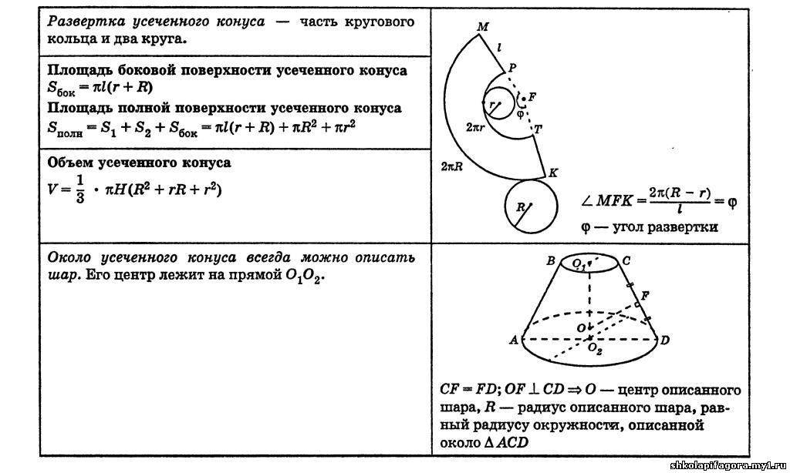(усечённый конус)
Приближённые  1) Развертывающиеся  2)Неразвертывающиеся (косые) | Поверхность называется развертывающейся, если она путем изгибания может быть совмещена с плоскостью без образования складок и разрывов.  К развертывающимся поверхностям относятся: многогранники, цилиндрические и конические поверхности. | (конус)  1)  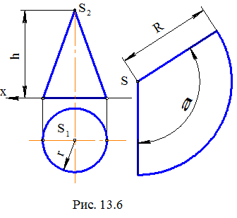  (параболоид) 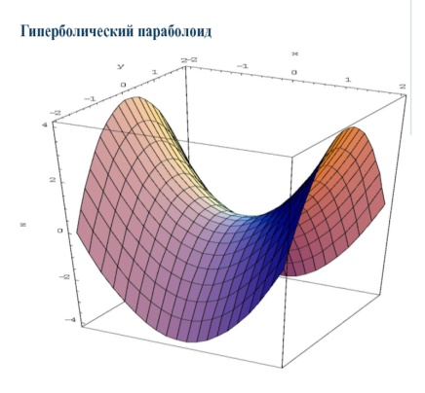  2)
Условные | Условные развёртки неразвёртывающихся поверхностей строят способом цилиндров и конусов. | 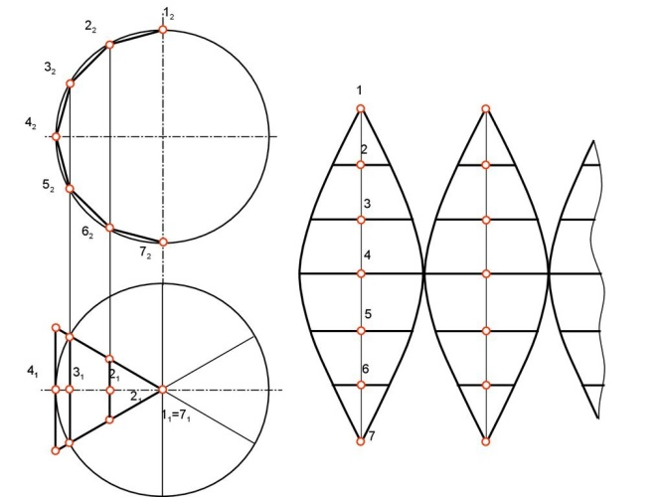  (сфера)
Примеры развёрток простых геометрических фигур
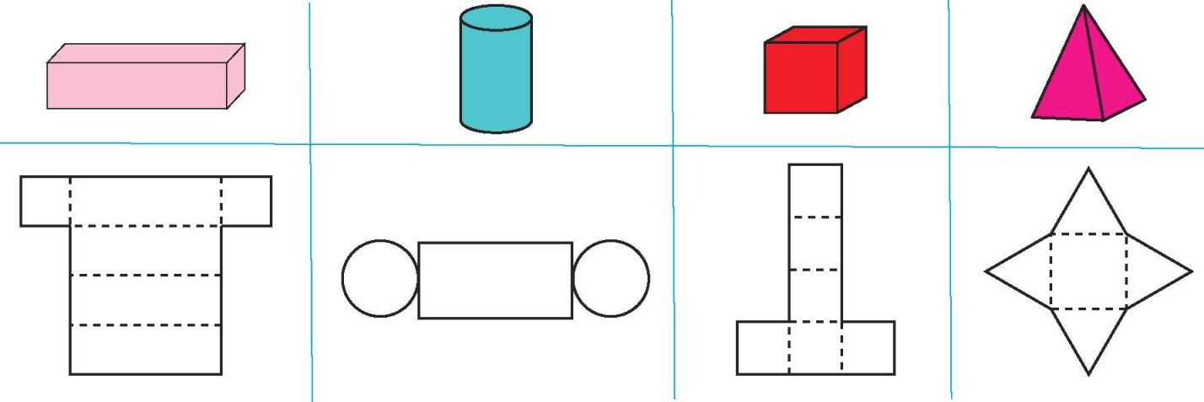
Для построения разверток многогранников применяются следующие способы:
- нормального сечения – для призм (этот способ удобно применять, если на чертеже боковые ребра призмы являются линиями уровня)
- раскатки – для призм (этот способ целесообразно использовать для построения развертки поверхности призмы в том случае, когда основание призмы параллельно какой-либо одной плоскости проекций, а ее ребра параллельны другой плоскости проекций)
- триангуляции (треугольников) – (этот способ применяется для построения разверток пирамидальных поверхностей)

Практическое применение разверток
В современном мире область применения развёрток поистине велика. Человек, сам о том не задумываясь, практически каждый день сталкивается с ними.
Абсолютно любую объемную фигуру можно представить в виде плоского чертежа, и это относится не только к многогранникам, но и к телам вращения. Построение развертки сводится к определению истинной величины плоских фигур и площадей криволинейных частей конструкции, ограничивающих ее.

Инженерия.
Ранее развертки изготавливались инженерами-проектировщиками вручную на бумаге, но с развитием компьютерных технологий стало возможно выполнять развертки абсолютно любой сложности без бумаги и карандаша. В наше время с этой работой справляются компьютерные программы для 3D-моделирования. В них создается готовая модель будущего изделия, выполняется развертка. Далее эти данные отправляются на компьютер конвейера, где автоматизированная техника изготавливает нужные детали. Например, это очень удобно при работе с металлами. Именно таким способом производятся паровые котлы, двигатели машин и многие другие незаменимые вещи.
Такая технология работает не только на тяжелом металле, но и на обычной бумаге. Ежегодно в преддверии различных праздников мы покупаем друг другу подарки и упаковываем их в яркие коробки самых различных форм, а ведь это и есть самый распространенный пример применения разверток. Многие заводы по производству конфет ежегодно придумывают все новые и новые формы коробок. И это не удивительно. Любую елочку, машинку или домик можно представить в виде простых геометрических форм, а, следовательно, можно выполнить развертку данного предмета.

Швейные предприятия.
Еще одним замечательным примером применения разверток служит одежда. Портной, перед тем как создать очередной предмет гардероба делает выкройки, которые являются чертежом будущего изделия. По сути, он пользуется способом раскатки сложной геометрической формы. Например, джинсы это ни что иное, как два прямоугольных параллелепипеда соединенных между собой, или клин в юбке является боковой поверхностью конуса.
В итоге получается, что почти всё, что нас окружает так или иначе выполнено при помощи разверток. Мы живем в этом, но некоторые люди решили пойти дальше, они сделали развертки своим увлечением, а заодно и увлечением миллионов человек на земле.

Оригами.
Наверняка все в жизни хотя бы раз занимались оригами. В 60-70х годах прошлого века любители оригами поняли, что составить один чертеж и выполнять модель по нему намного проще, нежели запоминать все схемы.
Тогда был придуман Паттерн — один из видов диаграмм оригами, представляющий собой развертку фигуры, на котором изображены все складки готовой модели. Паттерн бывает, удобен для описания
сложной модели, когда обычная запись бывает слишком громоздкой. Более существенно, однако, то, что паттерны стали использоваться при проектировании современных сверхсложных моделей, подняв искусство оригами до небывалых высот реализма. Сейчас существует специальная компьютерная программа, предназначенная для создания разверток
оригами. На данный момент оригами признано как мировой спорт и по нему ежегодно проводятся мировые чемпионаты.

Строительство.
Важной частью при строительстве или создании дизайн-проекта помещения остается развертка стен, которая позволяет детализировать фактические размеры комнат с точностью до нескольких миллиметров. Благодаря этому специалистам удается визуализировать даже сложные конструкции, имеющие несколько уровней.
Нужно так же упомянуть, что изготовление различных разверток развивает пространственное мышление человека, именно поэтому на уроках геометрии в школах учат делать простейшие развертки геометрических тел.

Построение усечённого октаэдра
В пример развёртки мы решили взять не обычную объёмную геометрическую фигуру, а довольно сложную — усечённый октаэдр, который выглядит таким образом: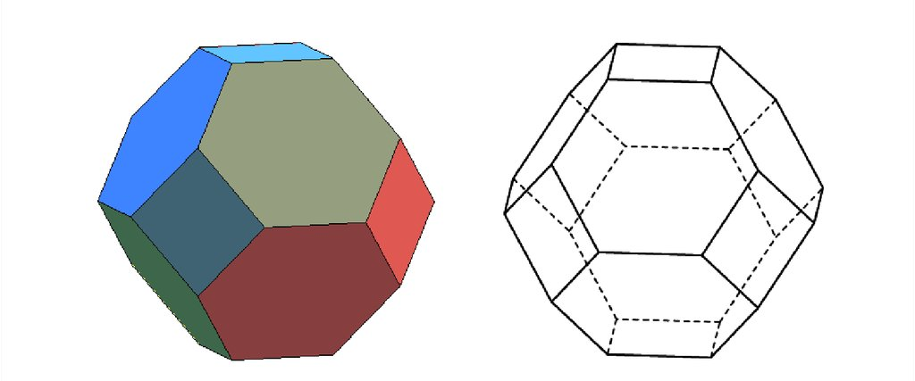
Усечённый окта́эдр — полуправильный многогранник (архимедово тело) с 14 гранями, составленный из 6 квадратов и 8 правильных шестиугольников.
Для построения данной объёмной фигуры, мы будем действовать определённому плану.
Мы видим, что фигура состоит из правильных шестиугольников и квадратов, поэтому наш алгоритм таков:
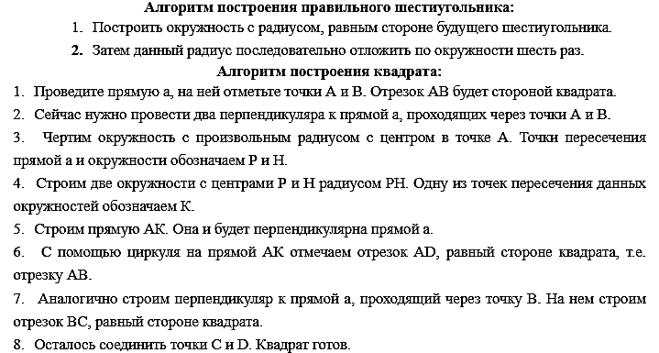
Развёртка данной геометрической фигуры будет выглядеть так:
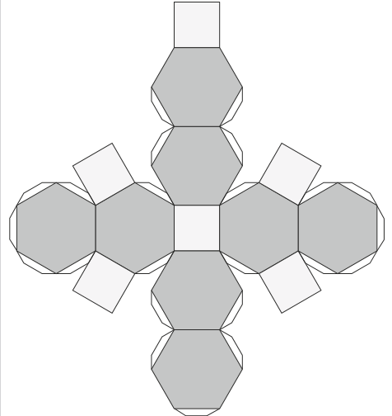
Заключение
Итак, в заключении можно сказать что без применения разверток в окружающем нас мире, наша жизнь намного бы усложнилась. Ведь сами того не замечая мы живем среди них. Развертка неотъемлемая и важная часть современного мира. В течение многих веков именно развёртки помогали людям моделировать различные конструкции и сооружения. Они применяются и в технике и науке, в дизайне, и даже на работе школьного учителя. Они являются главной частью, основой для новых изобретений, без них было бы трудно создать что-либо.

В ходе работы были выполнены поставленные цель и задачи:
- Мы познакомились с развёртками.
- Изучили их виды и основные свойства.
- Показали связь геометрии и природы, узнать, где применяются развёртки.
- Создали свою модель развёртки по примерам существующих.

Список используемой литературы
- Развёртки многогранников
//https://ru.wikipedia.org/wiki/%D0%A0%D0%B0%D0%B7%D0%B2%D1%91%D1%80%D1%82%D0%BA%D0%B0_%D0%BC%D0%BD%D0%BE%D0%B3%D0%BE%D0%B3%D1%80%D0%B0%D0%BD%D0%BD%D0%B8%D0%BA%D0%B0
- Практическое применение разверток
//http://elib.sfukras.ru/bitstream/handle/2311/4844/13e.pdf?sequence=1&ysclid=lf1cc2c5du100332922
- Линейчатые поверхности
//https://benzo-electro-instrument.ru/linejcatye-poverhnosti-razvertyvausiesa-kosye/
- Линейчатые и нелинейчатые поверхности
//https://molibden-wolfram.ru/linejcatye-poverhnosti-razvertyvausiesa-kosye/
- Классификация развёрток поверхностей
//https://studopedia.su/9_42350_postroenie-tochnih-razvertok-mnogogrannikov.html?ysclid=lftvbki7pj825931102

